Нарциссы, гиацинты и гвоздики: Главархив Москвы – о том, как в 1970 году увеличили поставку цветов для населения
19.01.2024

Выбор букета в цветочном ряду на одном из колхозных рынков. Автор Ю.Д. Королев. Москва. 1970-е гг. Главархив Москвы
В тот год ежедневно в Москву доставляли в среднем 140 тысяч цветов, а в периоды праздников – по 300 тысяч.
В 1970 году планировался ряд важных для страны праздников – 100-летие со дня рождения основателя Советского государства Владимира Ленина и 25-летний юбилей Победы. К этим событиям Моссовет решил готовиться заранее и уже зимой начал задумываться о снабжении столицы цветами и улучшении этой отрасли в целом. Так, в конце января 1970 года Моссовет принял решение «О дополнительных мерах по обеспечению населения цветами к 100-летию со дня рождения В.И. Ленина», которое сохранилось в фондах Главархива Москвы.
Во второй половине прошлого века столичная цветочная индустрия развивалась динамично. В 1969 году она пережила серьезную реорганизацию, поступив в ведение Главного управления торговли Мосгорисполкома. Тогда и была сформирована специализированная торговая организация «Мосцветторг», у которой к 1970 году были хорошие показатели по продажам. В состав «Мосцветторга» входили 45 цветочных магазинов, 56 киосков и павильонов, а штат персонала достигал 600 человек. За 1969 год этот коллектив обеспечил продажу москвичам и гостям столицы почти 52 млн свежих цветов разных сортов. Для выполнения решения Моссовета в 1970 году «Мосцветторг» получил 20 помещений в новостройках в районах Тушино, Беляево, Выхино, Тропарево, Чертаново, Новых Кузьминках, на Проспекте мира и Комсомольском проспекте. Дополнительно было установлено 15 уличных павильонов и киосков.
Кроме того, для осуществления планов Моссовета по снабжению столицы цветами требовалось решить вопрос об их поставке. Так, цветоводы обязались к 1970 году завершить реконструкцию и ввод в эксплуатацию фонда теплиц и оранжерей более чем на 120 тысяч квадратных метров. Ведь в юбилейном году Мосгорисполком требовал от «Мосцветторга» увеличить объем продаваемых цветов до 100 миллионов. Только в период пиковой праздничной нагрузки с 1 марта по 15 мая 1970 года (на это время приходились 8 Марта, 22 апреля, 1 и 9 Мая) в столице планировалось продать 10 миллионов цветов минимум. Цветочники же на середину января 1970 года имели на руках договоры на поставку только 52 миллионов цветов. Чтобы добиться увеличения этой цифры вдвое, Моссовет предложил несколько мероприятий.
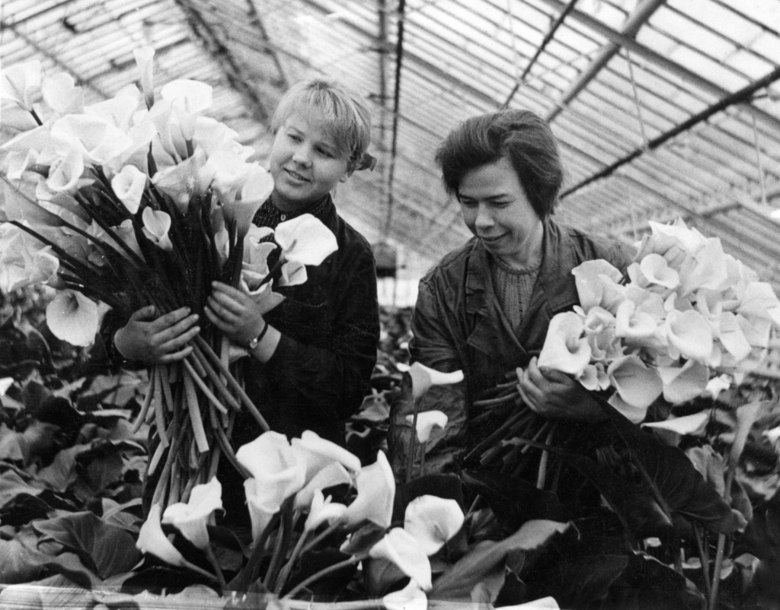
Работницы Измайловского комбината декоративного садоводства срезают каллы для отправки в цветочные магазины. Автор О. Булдакова. Москва. 27.04.1971 г. Главархив Москвы
Например, для достижения цели были активизированы поставки цветочной продукции из Черноморского и Северо-Кавказского цветоводческих совхозов, которые должны были предоставить почти 5,5 миллионов цветов. Кроме того, в Южных республиках СССР, а также в Средней Азии планировалось оперативно закупить еще до 6 миллионов цветов. Наконец, Моссовет предлагал обратиться в Министерство внешней торговли СССР с просьбой о дополнительном импорте 15 миллионов цветов из Болгарии, Венгрии, Польши и Объединенной арабской республики. Цветы закупали на любой вкус: тюльпаны, нарциссы, гиацинты, розы, гвоздики, левкои, герберы, гортензии. Среди предложений была даже поставка с юга 250 тысяч готовых букетов из дикорастущих фиалок и анемонов.
Чтобы безопасно доставить цветы к покупателям, был также предпринят ряд мер. Например, все цветы от дальних поставщиков в Москву планировали доставлять самолетами. Моссовет обратился в Министерство гражданской авиации, чтобы организовать «цветочный воздушный мост» в столицу из аэропортов Адлера, Майкопа, Краснодара и Сухуми. Таким образом, каждый день в Москву доставляли в среднем 140 тысяч цветов, а в периоды праздничных дней – по 300 тысяч. Кроме того, для оперативной и безопасной развозки этой хрупкой продукции по торговой сети Мосгоравтотрансу поручили переоборудовать и приспособить 12 грузовых машин.
В итоге принятых мер москвичи были достаточно обеспечены свежими цветами, чтобы достойно отметить вековой юбилей основателя Советского государства и 25-летие Победы. А с документами о предпринятых мерах можно ознакомиться в Главархиве по адресу: Профсоюзная улица, дом 80. Читальный зал открыт по понедельникам с 9:30 до 16:30, по вторникам и четвергам – с 12:00 до 20:00, по пятницам – с 9:30 до 15:00.

Адрес страницы: http://mosarchive.mos.ru/presscenter/news/detail/12115240.html
ГБУ "Мосархив"

